++
Kontaktstelle Persönliche Assistenz/Persönliches Budget
und
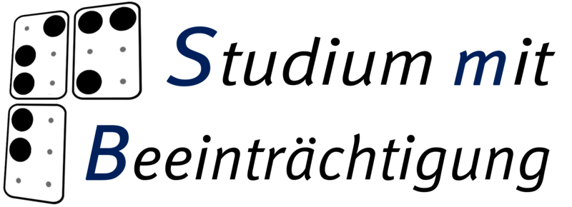 | der

Noch Fragen? – Beratungscafé zum Thema Arbeitgebermodell und Persönliches Budget

Schulung für Assistenznehmer/-innen am Samstag, 04. Juli 2015

Programm

10:00 – 10:15 Uhr Begrüßung (Orga) / Vorstellungsrunde

10:15 – 10:35 Uhr Vorstellung der Angebote der Veranstalter

10:35 – 11:15 Uhr Fragerunde / offener Diskurs I

11:15 – 11:30 Uhr Pause

11:30 – 12:30 Uhr Fragerunde / offener Diskurs II

12:30 – 13:15 Uhr Mittagspause

13:15 – 15:45 Uhr Praktische Übungen anhand ausgewählter
Alltagssituationen/Rollenspiele (evtl. Kleingruppen)

15:45 – 16:00 Uhr Pause

16:00 – 16:30 Uhr Auswertung / formloser Ausklang

